Муниципальное бюджетное дошкольное образовательное учреждение «Детский сад «Зоренька» Курьинского района Алтайского края

Приказ
о зачислении воспитанников.
27.11.2019г. №83
Пяткова Кирилла Владимировича, 07.11.2016 года рождения, зачислить в число воспитанников младшей группы на основании путёвки комитета по образованию Курьинского района № 01223/ВА/191107159, от 22.11. 2019г. и заявления родителей.

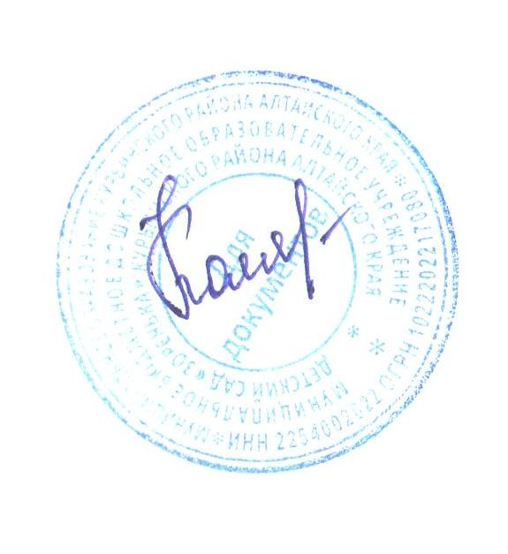

Заведующий МБДОУ «Детский сад «Зоренька» А.С.Колягина.

